Министерство общего и профессионального образования
Российской Федерации

Петрозаводский Государственный Университет (ПетрГУ)

НАУЧНО-ИССЛЕДОВАТЕЛЬСКОЙ РАБОТА
по теме:
ИССЛЕДОВАНИЕ ЗАРЯДОВОГО СОСТАВА ВОЗДУШНЫХ И ВОЗДУШНО-ПЛАЗМЕННЫХ ПОТОКОВ МЕТОДОМ АСПИРАЦИОННОГО КОНДЕНСАТОРА

Авторы:
Добрынин Д. В., студент 2 курса ФТФ ПетрГУ
Тихомиров А. А., студент 5 курса ФТФ ПетрГУ

Научный руководитель:
Доцент кафедры электронных и ионных приборов
Физико-Технического Факультета ПетрГУ,
к. ф.-м. н.,
Гостев В.А.

Петрозаводск 2003

Содержание

Определения, обозначения и сокращения 3

Введение 4

Метод разрядки плоского наборного конденсатора 5

Аспирационный счетчик АСАИ-02-ГДТ 7
Исследование зарядового состава воздушно-плазменного потока 9

Заключение 13

Список использованных источников 14

Определения, обозначения и сокращения
В настоящей НИР применяются следующие термины с соответствующими определениями:
1. Аспирационный конденсатор (АК) | воздушный конденсатор, вдоль обкладок которого продувается исследуемый воздух (плазменный, или воздушно-плазменный поток), для исследования зарядового состава.
2. Концентрация ионов n | число ионов в кубическом сантиметре.
3. Подвижность ионов k | $k=\frac{u}{E},$скорость дрейфа ионов под действием электрической сила в поле напряженностью E, равной единице:  где u – скорость движения ионов. Обычно подвижность выражается в см²/Вс.
4. Предельная подвижность ионов k’ | минимальное значение подвижности улавливаемых данным АК ионов. Ионы, имеющие подвижность, большую предельной, улавливаются АК полностью; ионы с меньшей подвижностью могут улавливаться лишь частично. Значение k’ зависит от характеристик данного АК.

Введение.
Известно, что для нормального функционирования человеческого организма необходимы не только здоровое питание и вода, но и, вне сомнений, воздух. Оказывается, также большое значение в жизни человека имеют качественный и зарядовый состав воздуха. Так, в воздухе всегда присутствуют ионы разных газов, которые имеют различное действие на человека, например, отрицательные ионы кислорода являются своего рода “бальзамом”, то есть имеют благоприятное действие, чего нельзя сказать о положительных ионах того же кислорода.
На кафедре электронных и ионных приборов ПетрГУ был создан миниатюрный генератор низкотемпературной плазмы, одной из областей применения которого является медицина - воздействие плазмы на кожу человека и др. В данном случае представляет интерес не только само воздействие плазмы на поверхность, но и её ионизующее действие на окружающий воздух. Вообще, контроль зарядового состава воздуха при использовании различного рода ионизаторов, в том числе и плазматронов, представляется весьма важным при использовании их в медицине и других областях.

Существует много различных методик и приборов, которые позволяют определять состав самой плазмы, но практически не существует приборов удобных в пользовании и простых в устройстве, которые позволяют изучать область за пределами плазменного разряда. Дело в том, что исследование таких потоков является довольно сложной задачей, ведь зачастую приходится иметь дело с концентрациями около 100 ионов в см³, поэтому измерительные системы должны быть высокочувствительны и устойчивы к помехам, наводкам и шумам. Предлагаемый нами прибор и методика удовлетворяют этим требованиям.

Итак, в работе объектом исследования являются воздушные и воздушно-плазменные потоки, генерируемые микроплазменным ионизатором.

Цель работы - разработка метода и создание устройства для исследования зарядового состава воздушных и воздушно-плазменных потоков, генерируемых микроплазменным и другими ионизаторами.

Метод разрядки плоского наборного конденсатора.
Для решения поставленной задачи была разработан метод регистрации частиц, суть которого заключается в следующем: через АК, к обкладкам которого приложено некоторая разность потенциалов, просасывается исследуемый воздух. Ионы, оказавшиеся в потоке воздуха, перемещаются вместе с потоком и одновременно смещаются в электрическом поле, осаждаясь на соответствующей обкладке конденсатора (рис.1), что ведет к изменению разности потенциалов между обкладками АК. При этом исследуется скорость разрядки АК, происходящая через входное сопротивление вольтметра или осциллографа и за счет осаждения ионов. В случае наличия заряженных частиц в воздухе разрядка происходит несколько быстрее, чем при их отсутствии. Чем больше число заряженных частиц в исследуемом потоке, тем более крутой будет кривая разрядки. Сравнение кривых разрядки дает возможность определить ток ионов в измерительном конденсаторе, а затем и их концентрацию.
Рассмотренный принцип исследования дает возможность одновременного измерения концентраций ионов всего спектра подвижностей до некоторой предельной. Предельная подвижность k’ вычисляется по формуле:
Рисунок 1. Схема аспирационного конденсатора
$k'=\frac{d^{2}×V_{\text{прос}}}{L×U}$, (1)
где V_{прос} - скорость прососа воздуха через измерительный конденсатор, к обкладкам ширины d и длины L которого приложено напряжение V. Все ионы воздушного потока, подвижность которых больше или равна k’, улавливаются конденсатором и создают в нем ток насыщения. Ионы меньших подвижностей улавливаются лишь частично.
Таким образом, по мере разрядки конденсатора напряжение между его обкладками уменьшается, и улавливаются ионы все больших подвижностей.
Вычисление концентраций ионов производится по формуле:
$n=\frac{C_{c}ΔV}{qωt}$, (2)
где С_{с} – общая емкость конденсатора, вольтметра и проводников, ΔV – изменение потенциала между обкладками конденсатора за время t, q – заряд иона, ω - объемная скорость продувки воздуха.

Аспирационный счетчик АСАИ-02-ГДТ.
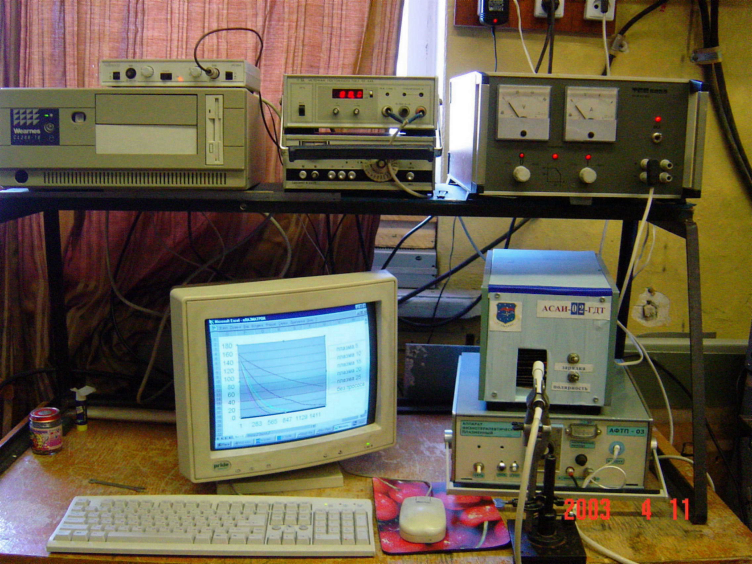
Нами был разработан и создан прибор (рис. 2), предназначенный для исследования зарядового состава воздушных и воздушно-плазменных потоков, работающий по принципу разряжения, то есть для одновременного измерения концентраций ионов со значением подвижности, большим или равным предельной (определяется начальной величиной разности потенциалов между обкладками измерительного конденсатора по формуле (1)).
Рисунок 2. Счетчик АСАИ-02-ГДТ
1. Аспирационная камера5. Источник питания вентилятора2. Электрометрический усилитель У5-96. Источник постоянного напряжения TEC 50203. Компьютер7. Микроплазматрон АФТП-34. Осциллограф PSC64i
Составные части прибора: аспирационная камера, источники питания, усилитель сигнала, цифровой вольтметр-осциллограф, компьютер.
Аспирационная камера (рис. 3) - блок, состоящий из измерительного конденсатора, расположенного первым по ходу движения воздуха и являющимся датчиком прибора, и вентилятора. Измерительный конденсатор представляет собой наборный конденсатор из нескольких плоскопараллельных пластин. Вентилятор предназначен для засасывания исследуемого воздуха в измерительный конденсатор.
Пластины конденсатора4. Изоляторы
Переключатель “Полярность” 5. Крепления пластин конденсатора
Переключатель ”Зарядка” 6. Вентилятор
Рисунок 3. Аспирационная камера
Основные характеристики счетчика приведены в таблице 1.
Таблица 1. Основные характеристики прибора АСАИ-02-ГДТ.
Число пластин измерительного конденсатора | Линейные размеры измерительного конденсатора, см
Число пластин измерительного конденсатора | Ширина | Высота | Длина
14 | 4,5 | 6,5 | 25
Общая ёмкость системы, пФ | Максимальная объемная скорость продувки воздуха, см³/с | Минимальная подвижность улавливаемых ионов при максимальной скорости продувки воздуха, см²/Вс
770 | 5800 | 0,02
Принцип действия прибора поясняется схемой (рис. 4).
При работе прибора сигнал с измерительного конденсатора подается на электрометрический усилитель У5-9 и регистрируется цифровым осциллографом PCS64i, откуда сигнал передается на компьютер и обрабатывается соответствующей программой. Для проведения измерений необходимо провести минимум 2 измерения: скорости разрядки измерительного конденсатора при выключенном вентиляторе и закрытом отверстием входа конденсатора и скорости разрядки измерительного конденсатора при том же напряжении между пластинами и включенной продувке воздуха от исследуемого источника ионов.
Исследование зарядового состава воздушно-плазменного потока
Рисунок 4. Схема счетчика АСАИ-02-ГДТ
1. Источник питания ТЕС 5020
2. Источник питания вентилятора
3. Аспирационная камера
4. Усилитель У5-9
5. Осциллограф PCS64i
6. Компьютер
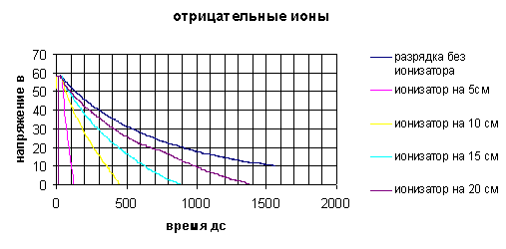
В качестве ионизатора нами был использован микроплазматрон (рис.3). Нас интересовало, как меняется зарядовый состав воздушно-плазменного потока в зависимости от расстояния от ионизатора. Разрядка аспирационной конденсатора обусловленная отрицательными ионами показана на рис. 5
Рис. 5 . Кривые разрядки аспирационного конденсатора, обусловленной отрицательными ионами

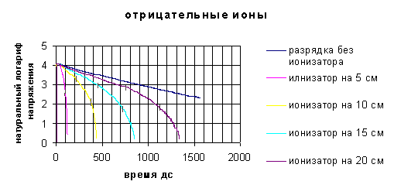
Рис. 6 . Зависимость логарифма напряжения на обкладках аспирационного конденсатора от времени

Особый интерес представляет зависимость логарифма напряжения от времени (рис.6).
По сути, процесс разрядки аспирационной камеры можно представить в виде разрядки конденсатора через сопротивление.
Кривая зависимости напряжения от времени должна представлять собой экспоненту. А зависимость натурального логарифма напряжения от времени прямую.
Действительно, зависимость логарифма напряжения от времени без ионизатора представляет собой прямую, но при включении ионизатора разрядка принимает ярко нелинейный характер.
Это явление обусловлено конечной подвижностью ионов в воздушно-плазменном потоке. То есть ионы одного и того же сорта обладают приблизительно равной подвижностью. По мере разрядки аспирационного конденсатора напряженность электрического поля в камере падает и для того чтобы иону достигнуть электрода, ему необходимо иметь всё более высокую подвижность. Поэтому происходит выбывание сортов ионов из процесса разрядки. И это отражается на логарифмической кривой разрядки.
Вертикальными чертами на рисунке 6, показаны точки излома прямой.
Концентрации ионов, для следующих интервалов подвижностей : ($5,6×{\text{10}}^{−4}$ - $1,8×{\text{10}}^{−3}$) , ($1,8×{\text{10}}^{−3}$ - $4,0×{\text{10}}^{−3}$), >$4,0×{\text{10}}^{−3}$, приведены в таблице 2.

Таблица 2. Концентрации отрицательных ионов
Концентрация, см⁻³ | Интервалы подвижности, 10 ⁻³см²/Вс
Концентрация, см⁻³ | 5,6 - 1,8 | 1,8 - 4,0 | > 4,0
Ионизатор на 5 см | $$7,3×{\text{10}}^{7}$$ | $$1,4×{\text{10}}^{7}$$ | $$7×{\text{10}}^{6}$$
Ионизатор на 10 см | $$1,\text{25}×{\text{10}}^{7}$$ | $$0$$ | $$2×{\text{10}}^{6}$$
Ионизатор на 15 см | $$4,2×{\text{10}}^{6}$$ | $$0$$ | $$0$$
Ионизатор на 20 см | $$1,5×{\text{10}}^{6}$$ | $$0$$ | $$0$$

Теперь рассмотрим ситуацию с положительными ионами.
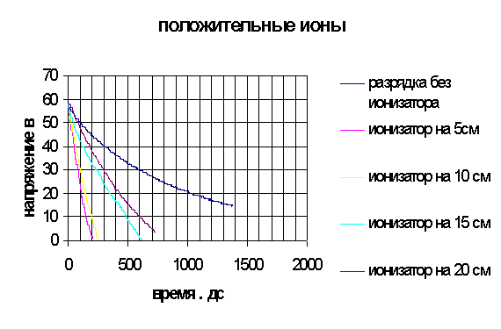
Разрядка аспирационного конденсатора, обусловленная положительными ионами показана на рис. 7, 8.
Рисунок 7. Разрядка аспирационного конденсатора, обусловленная положительными ионами

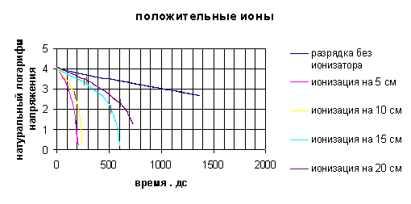
Как и в случае с отрицательными ионами мы подсчитали каким подвижностям соответствуют точки излома прямых на рисунке 8: $1,4×{\text{10}}^{−3}$ $\frac{{\text{см}}^{2}}{В×с}$ и $4,8×{\text{10}}^{−3}$ $\frac{{\text{см}}^{2}}{В×с}$
Рисунок 8. Зависимость логарифма напряжения от времени для положительных ионов
И подсчитаем концентрации ионов, для следующих интервалов подвижностей : $5,6×{\text{10}}^{−4}$ - $1,4×{\text{10}}^{−3}$ , $1,4×{\text{10}}^{−3}$-$4,8×{\text{10}}^{−3}$, >$4,8×{\text{10}}^{−3}$(см. таблицу 5)
Таблица 3. Концентрации положительных ионов
Концентрация, см⁻³ | Интервалы подвижности, 10 ⁻³ см²/Вс
Концентрация, см⁻³ | 5,6 - 1,4 | 1,4 - 4,8 | >4,8
Ионизатор на 5 см | $$4,7×{\text{10}}^{7}$$ | $$0$$ | $$1×{\text{10}}^{6}$$
Ионизатор на 10 см | $$4,6×{\text{10}}^{7}$$ | $$0$$ | $$1×{\text{10}}^{6}$$
Ионизатор на 15 см | $$9×{\text{10}}^{6}$$ | $$0$$ | $$4×{\text{10}}^{5}$$
Ионизатор на 20 см | $$6×{\text{10}}^{6}$$ | $$0$$ | $$0$$
Абсолютная погрешность измерения концентрации составляет приблизительно 10²${\text{см}}^{−3}$.

Заключение.
В процессе работы создан экспериментальный прибор, позволяющий определять концентрации ионов от различных типов ионизаторов, работающий по принципу аспирационного плоского наборного конденсатора. Исследована ионизирующая способность микроплазматрона и зависимость концентрации ионов различных подвижностей от расстояния. С помощью прибора были исследованы зарядовые составы воздушных потоков генерируемых различными ионизаторами (генератор Тесла, бытовой ионизатор).
Прибор позволяет определять концентрации ионов обеих полярностей, причем большого диапазона подвижностей одновременно.
Также проведен патентный поиск по данной теме: найдены аналоги и прототипы; на основе этих данных после доработки и калибровки прибора будет подана заявка на получение патента на полезную модель.

Список использованных источников.
- Грановский В. Л. Электрический ток в газах. Том 1 – Л., 1952.
- Имянитов И. М. Приборы и методы для изучения электричества атмосферы. – М., 1957.
- Мак-Даниель И. Процессы столкновений в ионизированных газах. – М., 1967.
- Мак-Даниель И., Мэзон Э. Подвижность и диффузия ионов в газах. – М., 1976.
- Материалы Всероссийской научной конференции по физике низкотемпературной плазмы ФНТП-2001 (в двух томах). – Петрозаводск, 2001.
- Смирнов Б. М. Атомные столкновения и элементарные процессы в плазме. – М., 1968.
- Таммет У. Д. Аспирационный метод измерения спектра аэроионов. – Тарту, 1963.
- Тверской П. А. Курс метеорологии. – Л., 1963.

